CURRICULUM VITAE
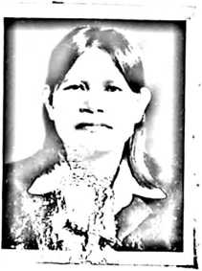
Nama : Mince
Anak ke : 5 dari 7 bersaudara, dari pasangan
Ayah : Matius Goli
Ibu : Rulpina
Dilahirkan di Salulemo pada tahun 1964
Jenjang pendidikan formal yang dilalui:
- Sekolah Dasar Negeri (SDN) Salulemo tahun 1974- 1980.
- Sekolah Menengah Pertama (SMP) Negeri I Baebunta tahun 1980- 1983.
- Sekolah Pendidikan Guru Agama Kristen Protestan (PGA/KP) Palopo tahun
1983-1987.
- Sekolah Tinggi Agama Kristen Negeri ( STAKN) Toraja 2006- 2010
Menikah dengan Azariel Batara dan dikarunia 3 orang anak yakni Hengky Batara, lin
Patandung, Ckeisya Batara.

